Renteformlen: Udledning vha. et eksempel

Eksempel
Vi indsætter $5000$kr på en bankkonto med en fast årlig rente på $4$%
Hvad er beløbet efter 4 år?

Notation
$r$: Vækstraten, som er renten angivet i decimaltal
$n$: Antal terminer (eller rentetilskrivninger som der står i formelsamlingen)
$K_{0}$: Værdien/beløbet efter $0$ terminer, dvs. begyndelsesværdien
$K_{1}$: Værdien/beløbet efter $1$ termin
$K_{2}$: Værdien/beløbet efter $2$ terminer
$K_{3}$: Værdien/beløbet efter $3$ terminer
$⋮$
$K_{n}$: Værdien/beløbet efter $n$ terminer

Værktøjskasse

Formel 3 på side 5 i formelsamlingen
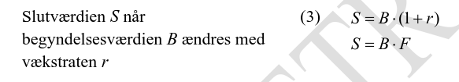

Definition af potens: (99) på side 25 i formelsamlingen
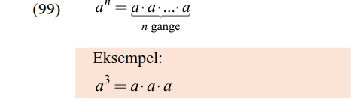

Potensregel: (100) på side 25 i formelsamlingen


